Задача №1

Больной К., 42 года, поступил в стационар на 3-ой день болезни с жалобами на боли в горле усиливающиеся при глотании, выраженную общую слабость, анорексию.

Заболел остро: озноб, температура 38,5°С, боли в горле при глотании, общая слабость, головная боль, боли в области шеи. Принимал доксициклин, аспирин, состояние не улучшалось. "Скорой помощью" больной доставлен в инфекционный стационар.

При осмотре состояние тяжелое. Несколько возбужден. Кожные покровы бледны. Подчелюстные лимфоузлы с обеих сторон увеличены до размеров куриного яйца, при пальпации – они очень плотные и резко болезненные. Отмечается отек подкожной клетчатки кожи рис. 1. Отек безболезнен, тестоватой консистенции. При осмотре зева резко увеличенные миндалины, отек мягкого и твердого неба, язычка. Миндалины по всей поверхности покрыты сплошным гладким плотным налетом беловато-сероватого цвета. В легких везикулярное дыхание, 26 дыхательных движений в минуту. Тоны сердца ритмичные, приглушены. Пульс-106 уд/мин., ритмичен. АД-140/90 мм.рт.ст. Язык обложен негустым белым налетом. Живот мягкий, безболезненный. Печень выступает на 2 см ниже реберной дуги. Селезенка не пальпируется. Симптом Пастернацкого отрицателен с обеих сторон. Менингеальных симптомов нет.

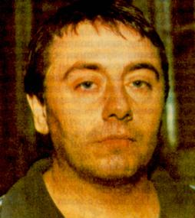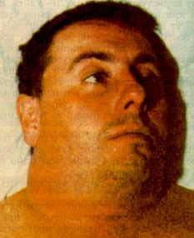ОАК: Эр.-4,6х1012/л, Нв-120г/л, Лц.-10,6х109/л, Эоз-1, П-8, С-69, Лм-17, Мон-5, СОЭ-22 мм/час.

Рис. 1

**1.** **Какие дополнительные сведения из анамнеза Вы хотели бы получить?**

**2. Сформулируйте и обоснуйте предварительный диагноз.**

**3. Какие меры необходимо принять, чтобы предупредить распространение заболевания?**

**4. Существует ли плановая профилактика этого заболевание?**

ЗАДАЧА 2

Больная С., 30 лет, продавец, поступила в клинику на 2-ой день болезни с жалобами на боль в горле при глотании, общую слабость, головную боль.

Заболела остро: появился озноб, температура 37,8-38°С., отмечала боль в горле, общую слабость, снижение аппетита. Осмотрена участковым врачом, направлена в стационар с диагнозом "лакунарная ангина".

При осмотре состояние больной средней тяжести. Температура тела 37,5°С. Вялая, адинамичная. Кожные покровы бледные. Зев. Рис.1 Снять налеты не удается с трудом, появляется кровоточивость. Пальпируются умеренно болезненные подчелюстные лимфоузлы. В легких везикулярное дыхание. Тоны сердца ритмичные, приглушены. Пульс-86 уд/мин. ритмичен. АД-110/70 мм.рт.ст. Язык обложен белым налетом. Живот мягкий, безболезненный. Печень и селезенка не увеличены. Менингеальных явлений нет.

Лабораторные данные: Кровь: Эр.-4,4х1012/л, Нв-140 г/л, Лц.-9,8х109/л, Эоз-1, П-8, С-59, Лм-27, Мон-5, СОЭ-20мм/час. Моча: уд. вес-1024 ,ед. лейкоциты в п/зр.

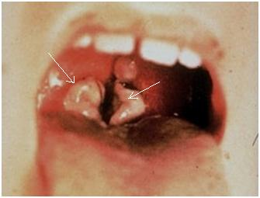

Рис. 1

**1.** **Какие дополнительные сведения из анамнеза Вы хотели бы получить?**

**2. Сформулируйте и обоснуйте предварительный диагноз.**

**3. Какие меры необходимо принять, чтобы предупредить распространение заболевания?**

**4. Существует ли плановая профилактика этого заболевание?**

ЗАДАЧА 3

Больная М 17 лет, доставлена в инфекционную больницу бригадой СП через 19 часов от начала болезни. Со слов отца заболела остро, с озноба, повышения температуры до 39°С, першения в горле, болезненность глазных яблок. Осмотрена участковым врачом, поставлен диагноз ОРЗ, назначен аспирин, сульфадиметоксин. Через несколько часов состояние ухудшилось, появилась интенсивная головная боль, рвота, потеряла сознание.

Анамнез жизни: болела ОРЗ, ангиной. Состояние крайне тяжелое: без сознания, кожа бледная, обильно покрыта сыпью – рис.1. Тахипноэ. В нижних отделах легких мелкопузырчатые хрипы. Тоны сердца глухие, 140 уд/мин. Пульс нитевидный. АД-50/0 мм.рт.ст. Ригидность мышц затылка 3 см. Симптомы Кернига и Брудзинского резко положительные.

Лабораторные данные: Кровь: Эр.-2,8х1012/л, Нв-116г/л, Лц.-18,0х109/л, Эоз-0, П-16, Юнн-2, С-70, Лм-10, Мон-3, СОЭ-25 мм.рт.ст. Моча: следы белка, единичные лейкоциты и эритроциты.

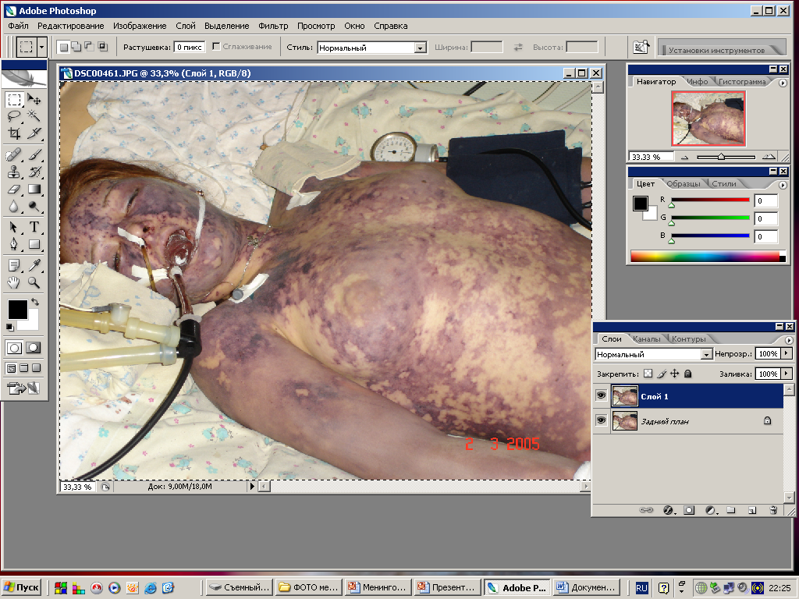

Рис. 1

**1.** **Какие дополнительные сведения из анамнеза Вы хотели бы получить?**

**2. Сформулируйте и обоснуйте предварительный диагноз.**

**3. Какие меры необходимо принять, чтобы предупредить распространение заболевания?**

**4. Существует ли плановая профилактика этого заболевание?**

ЗАДАЧА 4

Больной П., 19 лет, военнослужащий. Жалуется на слабость, головную боль, ломоту в теле, кашель насморк, слезотечение, светобоязнь, сыпь на коже.

Болен 4-ый день. Заболевание началось остро, с кашля, боли в горле, температура - 38ОС, насморка, охриплости голоса. На 3 день болезни на слизистых щек – Рис. 1.

На следующий день была замечена папулезная сыпь на лице, шее. Объективно: лицо одутловато, гиперемировано, коньюнктивит, склерит, зев гиперемирован. На коже лица, шеи, верхних конечностей имеется обильная папулезная сыпь, местами сливающаяся. Живот мягкий, безболезненный, печень, селезенка не увеличена. Физиологические отправления в норме. Менингеальных симптомов нет. Госпитализирован.

В дальнейшем в течение 2-х дней сыпь распространилась на грудь, плечи, туловище, ноги.

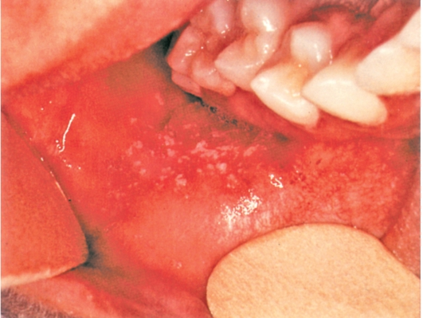

Рис. 1

**1.** **Какие дополнительные сведения из анамнеза Вы хотели бы получить?**

**2. Сформулируйте и обоснуйте предварительный диагноз.**

**3. Какие меры необходимо принять, чтобы предупредить распространение заболевания?**

**4. Существует ли плановая профилактика этого заболевание?**

ЗАДАЧА 5

Мальчик 12 лет заболел остро с повышения температуры тела до 37,6° С, появления припухлости в области околоушной слюнной железы справа, болей при жевании. Через 2 дня появилась припухлость и болезненность в области левой околоушной железы рис. 1.

Мать к врачу не обращалась, лечила ребенка домашними средствами, тепловыми компрессами. На 4-й день болезни мальчик стал жаловаться на боли в яичке и левом паху, боли усиливались при ходьбе.

Состояние средней тяжести, температура тела- 38,6°С. Левое яичко увеличено в размере в 2 раза, плотное, болезненное, кожа над ним гиперемирована рис. 2. По другим органам – без особенностей. Обе околоушные железы увеличены.

В ОАК Нв-137 г/л, эр- 4,3 х 10 12 /л, цп- 0,95, л- 8,2 х10 9 /л, п-3, с-67, э-1%, л-21%, м-7%, плазм.клетки. – 1%, СОЭ –10 мм/час. В посевах слизи из ротоглотки патогенная микрофлора не обнаружена. В ОАМ: цвет св/желт., плотность 1018, белок – 0,033 г/л, сахар-нет, л-3-4 в п/з, эр- един.в препарате.

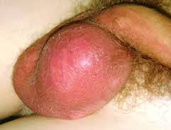

Рис. 2

Рис. 1

**1.** **Какие дополнительные сведения из анамнеза Вы хотели бы получить?**

**2. Сформулируйте и обоснуйте предварительный диагноз.**

**3. Какие меры необходимо принять, чтобы предупредить распространение заболевания?**

**4. Существует ли плановая профилактика этого заболевание?**

ЗАДАЧА 6

Мальчик, 4 лет, поступил в стационар с жалобами на головокружение, шаткость походки.

В анамнезе сотрясение мозга за 2 месяца до настоящего заболевания.

При поступлении состояние тяжелое, вял, адинамичен, температура тела 37,3ºС. На коже лица, туловище, конечностях элементы высыпаний покрытые корочками рис. 1. Катаральных явлений со стороны верхних дыхательных путей нет. Лимфатические узлы шейные, подмышечные, паховые до – 1,0 см. уплотнены, безболезненные. Дыхание везикулярное, хрипы не выслушиваются. Тоны сердца приглушены, легкий систолический шум на верхушке сердца.Живот мягкий, доступен глубокой пальпации. Печень, селезенка не увеличены. Стул, диурез в норме.

Ребенок в сознании, но речь невнятная. Стоит неуверенно, пошатываясь, не ходит, с трудом удерживает чашку, выражен тремор рук. Небольшая сглаженность носогубной складки слева, менингеальных симптомов нет. Горизонтальный нистагм. В позе Ромберга неустойчив.

В дет/саду несколько случаев ветряной оспы.

В ОАК НВ-136; эр- 4,2х10¹²/л; л-5,5х109/л; Э-3, п/я-2%; сегм-25%; л-65%; м-5%; СОЭ-7 мм/час.

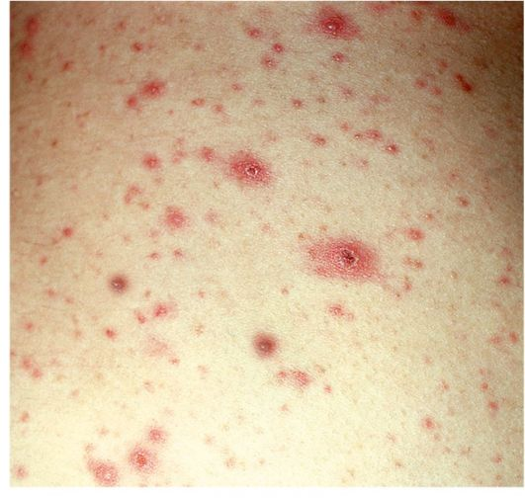

Рис. 1

**1.** **Какие дополнительные сведения из анамнеза Вы хотели бы получить?**

**2. Сформулируйте и обоснуйте предварительный диагноз.**

**3. Какие меры необходимо принять, чтобы предупредить распространение заболевания?**

**4. Существует ли плановая профилактика этого заболевание?**

ЗАДАЧА 7

Мальчик, 5 лет, заболел остро: температура тела 38°C, кашель, насморк, конъюнктивит. Диагноз участкового врача - ОРВИ. В  анамнезе черепно-мозговая травма в возрасте 11 мес. После чего мать отказалась от вакцинации.

В последующие дни температура сохранялась, катаральные явления усилились, кашель грубый, частый, увеличилась отечность век, появилась светобоязнь. На 3 день болезни на слизистых щек – Рис. 1 На 4-й день болезни температура 39,5°C, на лице, за ушами, появилась пятнисто-папулезная сыпь, которая в последующие 2 дня распространилась на туловище и конечности – рис.2. Зев умеренно гиперемирован, налетов нет. В легких жесткое дыхание, единичные сухие хрипы. ЧД- 18 в мин. Тоны сердца ритмичные. Живот мягкий, печень и селезенка не прощупываются. Стула не было в течение суток.

На рентгенограмме органов грудной клетки усиление легочного рисунка.

**ОАК:** Нв-120 г/л, эр-3,5 х10¹² /л, лейк-8,4х109 /л, п-3%, с- 42%, эоз-5%, л- 43%, м- 7%, СОЭ – 22 мм/час.

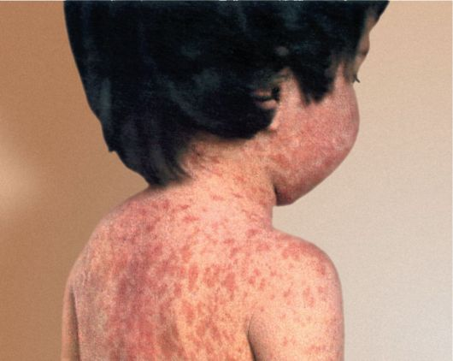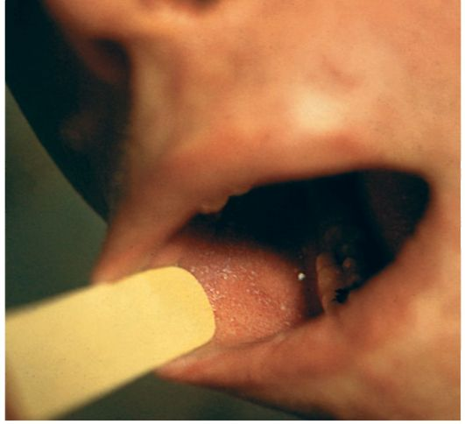

Рис. 2

Рис. 1

**1.** **Какие дополнительные сведения из анамнеза Вы хотели бы получить?**

**2. Сформулируйте и обоснуйте предварительный диагноз.**

**3. Какие меры необходимо принять, чтобы предупредить распространение заболевания?**

**4. Существует ли плановая профилактика этого заболевание?**

ЗАДАЧА 8

Ребенок 9 лет, посещает школу, заболел остро, температура тела 39оС, рвота, жаловался на головную боль. На второй день мальчик потерял сознание, появились судороги. Доставлен в больницу машиной «скорой помощи» с направляющим диагнозом ОРВИ, эпилепсия?

Состояние очень тяжелое, кожа серого цвета, акроцианоз. На коже живота, груди, конечностей сыпь рис. 1. Ребенок сонлив. Температура тела 39оС. Артериальное давление –80/40 мм.рт.ст. В легких жесткое дыхание. Тоны сердца аритмичные, тенденция к брадикардии. Живот мягкий, печень +1см.

Через 2 часа состояние ухудшилось. Лежит в вынужденной позе с запрокинутой головой рис. 2, стонет, увеличилось количество геморрагических элементов на коже, некоторые из них с некрозом в центре. Многократная рвота. Пульс частый, слабый. Зрачки умеренно расширены, реакция на свет вялая.

**В клиническом анализе крови** Нв-104 г/л, эр- 3,6 х 10 12 /л, тромбоциты- 185 х10 9/л, лейк- 17,0 х10 9/л, миел – 1%, метамиел –1%, пал –27%, сегм –51%, эоз –2%, лимф.- 10%, м – 8%, СОЭ –25 мм/час.

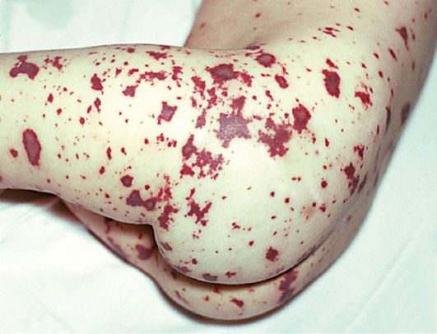**Ликворограмма**: цвет – мутный рис. 3, опалесцирует, цитоз – 1003/3, белок- 0,420 г/л, лимфоциты – 15%, нейтрофилы – 85%.

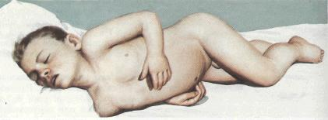

Рис. 1

Рис. 2

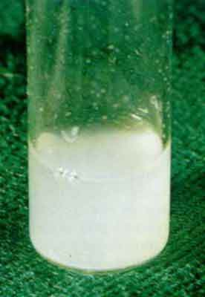

**1.** **Какие дополнительные сведения из анамнеза Вы хотели бы получить?**

**2. Сформулируйте и обоснуйте предварительный диагноз.**

**3. Какие меры необходимо принять, чтобы предупредить распространение заболевания?**

**4. Существует ли плановая профилактика этого заболевание?**

ЗАДАЧА 9

Мальчик Саша 4 лет поступил с жалобами матери на повышение у него температуры и появление припухлости в верхней части шеи справа. Участковым педиатром на дому поставлен диагноз – реактивный лимфаденит шейных лимфатических узлов, паратонзилярный процесс? В связи с высокой лихорадкой был направлен на госпитализацию.

Из анамнеза жизни: родился здоровым доношенным ребенком от 1-й нормально протекавшей беременности. Ранее развитие без особенностей. С 3 лет посещает детский сад. Перенес ветряную оспу, коклюш. Часто более ОРВИ. Проживают в отдельной трехкомнатной квартире трое – мама, папа и ребенок. Из анамнеза заболевания: болен 3-1 день. Со слов мамы, ребенок накануне заболевания простудился – пошел в детский сад легко одетым, а на дворе октябрь, дождливо и прохладно. Поднялась температура, сначала до 37,5, потом до 38º С, распухли «железки» на шее, «до них было больно дотронуться». Думала, что это опять ангина. Полоскали горло. Облегчения не было. Вызвали врача.

При осмотре в отделении: состояние средней тяжести, вялый, малоактивный. Кожа и видимые слизистые оболочки чистые. Обращает на себя внимание наличие припухлости, располагающейся справа ниже мочки уха. Припухлость болезненна при пальпации, четких границ не имеет, не смещается, плотной консистенции. При осмотре зева – легкая гиперемия. Отмечается болезненность при глотании и жевании. По внутренним органам при физикальном обследовании отклонений не отмечено, однако при пальпации живота имела место небольшая болезненность в эпигастральной области слева, а также снижение аппетита и поташнивание.

Были выполнены следующие анализы: ОАК на другой день поступления – Hb 120 г\л; эритроциты – 4,5*1012; лейкоциты – 8,5*109; нейтрофилы п\я – 1%; с\я – 45%; эозинофилы – 1%; лимфоциты – 45%; моноциты – 8%; плазматические -1%; СОЭ 8мм\час. Мазок из зева на BL – отрицательный. В связи с продолжающимися болями в животе на 4-й день пребывания в отделении выполнен анализ мочи на амилазу (диастазу) – 660 ед.

Рис. 1

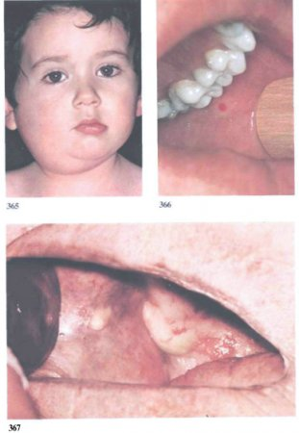

**1.** **Какие дополнительные сведения из анамнеза Вы хотели бы получить?**

**2. Сформулируйте и обоснуйте предварительный диагноз.**

**3. Какие меры необходимо принять, чтобы предупредить распространение заболевания?**

**4. Существует ли плановая профилактика этого заболевание?**

ЗАДАЧА 10

Мальчик 4 лет, заболел накануне вечером: повысилась температура тела до 38,5°C; на следующий день утром мать заметила сыпь на лице, туловище, конечностях.

При осмотре участковым врачом отмечены: температура тела 37,8°C, увеличение заднешейных, заушных и затылочных лимфоузлов, которые были уплотнены и болезненны при пальпации. Сыпь рис. 1 на всем теле.

При осмотре ротоглотки выявлялась энантема в виде красных пятен на небе и небных дужках рис. 2. Отмечались также конъюнктивит и редкий кашель. В легких хрипов нет. Тоны сердца отчетливые. Живот мягкий безболезненный печень, селезенка не увеличены.

В ОАК Нв-128 г/л; эр-3,5х10¹²/л, лейкоциты-4,2х109 /л, п/я-1%, с/я-32%, эоз-2%, л/54%, м-3%, плазматических клеток-8%, СОЭ-12 мм/ч.

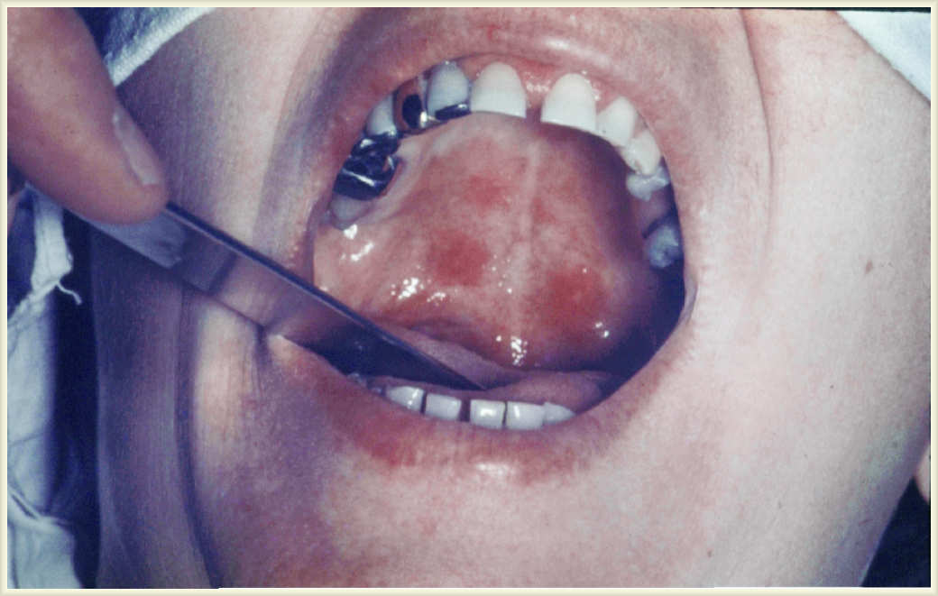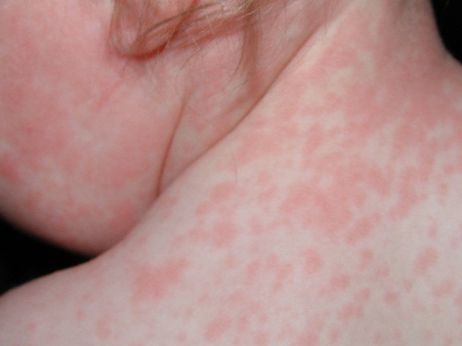

Рис. 1

Рис. 2

**1.** **Какие дополнительные сведения из анамнеза Вы хотели бы получить?**

**2. Сформулируйте и обоснуйте предварительный диагноз.**

**3. Какие меры необходимо принять, чтобы предупредить распространение заболевания?**

**4. Существует ли плановая профилактика этого заболевание?**

ЗАДАЧА 11

Девочка 5 лет посещает детский сад. Заболела остро, с подъема Т- до 37,5° С и появления на коже волосистой части головы, туловища и конечностей пятнисто-папулезной сыпи. На следующий день отдельные элементы пятнисто-папулезной сыпи сформировались в везикулы, заполненные прозрачным содержимым рис.1.

В последующие 2 дня Т-38,0°С, сыпь на тех же участках подсыпала, подобные высыпания обнаружены и на слизистой полости рта.

На 4-й день болезни состояние ребенка средней тяжести: Т-38,2 °С, количество сыпи на коже увеличилось, часть элементов покрыты корочками. Пульс 90 в 1 мин., тоны сердца приглушены. Менингеальных симптомов нет. По органам без патологии.

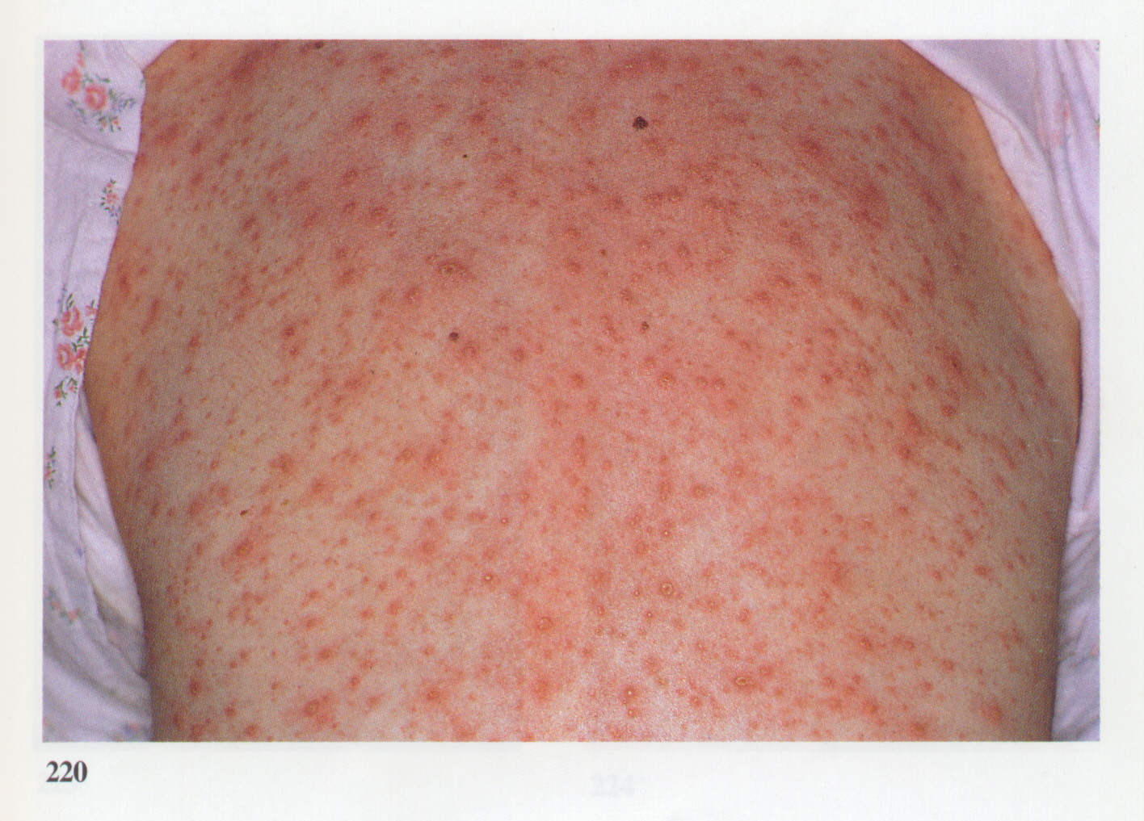

Рис. 1

**1.** **Какие дополнительные сведения из анамнеза Вы хотели бы получить?**

**2. Сформулируйте и обоснуйте предварительный диагноз.**

**3. Какие меры необходимо принять, чтобы предупредить распространение заболевания?**

**4. Существует ли плановая профилактика этого заболевание?**

ЗАДАЧА 12

Ребенок 6 лет заболел 3 нед назад — появился сухой кашель, температура тела не повышалась. Продолжал посещать детский сад. Мама к врачу не обращалась, самостоятельно давала ребенку микстуру от кашля, кларитин. К концу 2-й недели болезни кашель усилился, стал беспокоить в основном в ночное время. На 17-й день болезни ночью развился приступ кашля, сопровождавшийся судорожными свистящими вдохами, беспокойством, высовыванием языка рис. 1, гиперемией лица, слезотечением. Приступ закончился отхождением скудного количества густой вязкой прозрачной мокроты. Вызванный на следующий день педиатр диагностировал «ОРЗ, трахеобронхит» и назначил супрастин, лазолван, эуфиллин. Несмотря на терапию, ребенка продолжал беспокоить сухой кашель, по ночам возникали приступы. На 20-й день болез­ни был направлен на госпитализацию с диагнозом «ОРЗ, обструктивный бронхит».

При поступлении в стационар жалобы на частый сухой кашель. Темпера­тура тела 36,6 °С. Состояние удовлетворительное. Кожные покровы бледные, чистые. Склеры инъецированы. Кровоизлияния под конъюнктиву. Слизистая оболочка ротоглотки умеренно гиперемирована, язвочка на уздечке языка рис. 2. В легких укорочение перкуторного звука в паравертебральных межлопаточ­ных областях, выслушивается жестковатое дыхание, рассеянные сухие хрипы. В других органах и системах изменений не выявлено. Менингеальных явлений нет.

ОАК: эр.—4,5*1012/л, НЬ —120 г/л, л.— 22*109/л. э.— 0%, п.— 7%, с.— 23%, лимф. —65%, м. —5%, СОЭ 10 мм/ч. На рентгенограмме органов грудной клетки — повышение прозрачности легоч­ных полей, усиление легочного рисунка, расширение корней легких.

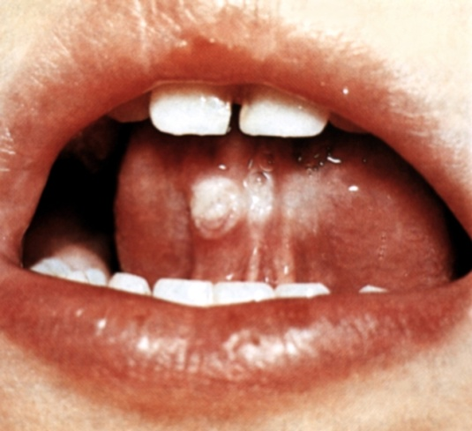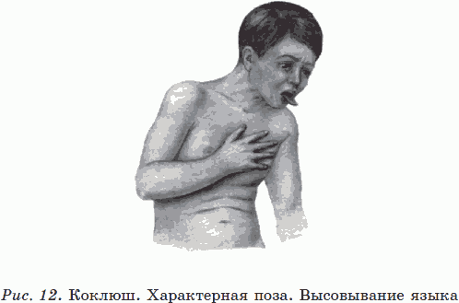Эпидемиологический анамнез: бабушку и старшего брата в течение дли­тельного времени беспокоит сухой кашель на фоне нормального самочув­ствия.

Рис. 1

**1.** **Какие дополнительные сведения из анамнеза Вы хотели бы получить?**

**2. Сформулируйте и обоснуйте предварительный диагноз.**

**3. Какие меры необходимо принять, чтобы предупредить распространение заболевания?**

**4. Существует ли плановая профилактика этого заболевание?**